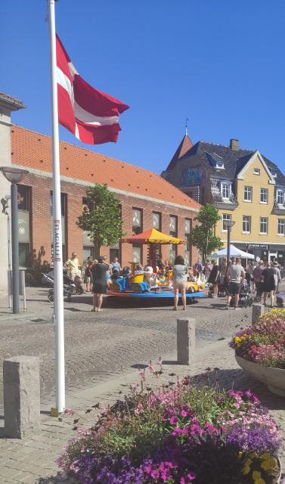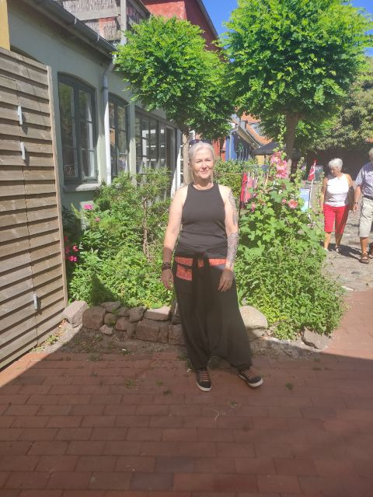
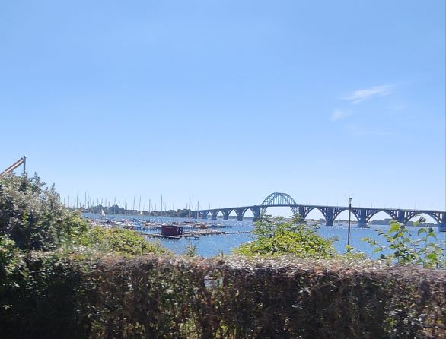
Smukke Møn – Lokalkoordinator på udflugt til Tirsdagsmarked i Stege med tasken fuld af HOME-START postkort til alle interesserede, der havde lyst til at høre, hvordan man bliver frivillig familieven eller bliver tilknyttet som børnefamilie hos os.

